Internet
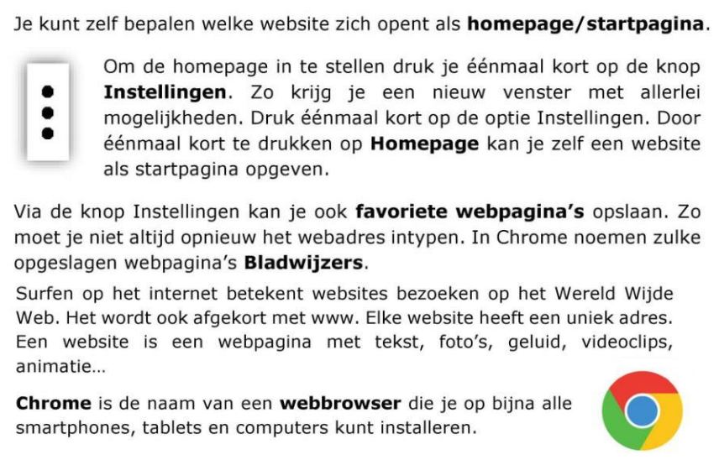
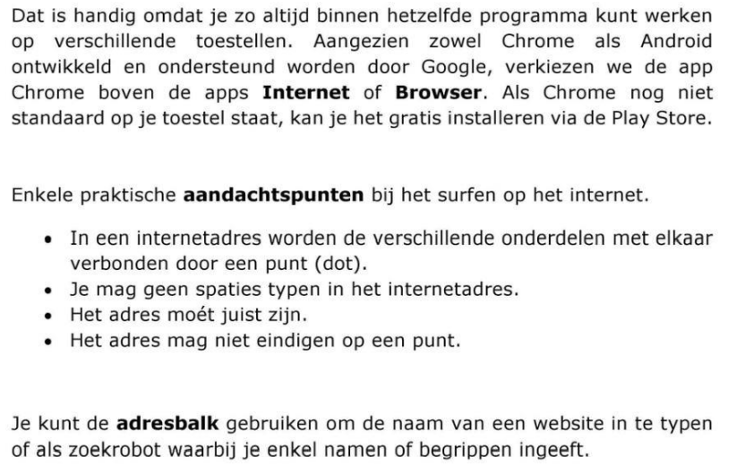
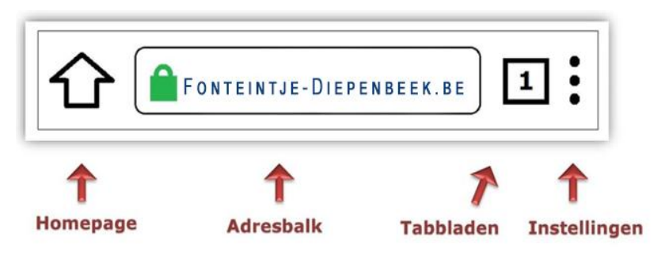

Oefeningen:
- Opzoekingen indien adres gegevens niet gekend zijn
  - openingsuren containerpark
  - wetenschappelijke term
  - weer
  - gegevens BV
  - prijs stookolie

- Opzoekingen indien adres gegevens correct zijn
  - hln.be
  - diepenbeek.be
  - fonteintje-diepenbeek.be
  - google.be
  - telenet.be

Mail

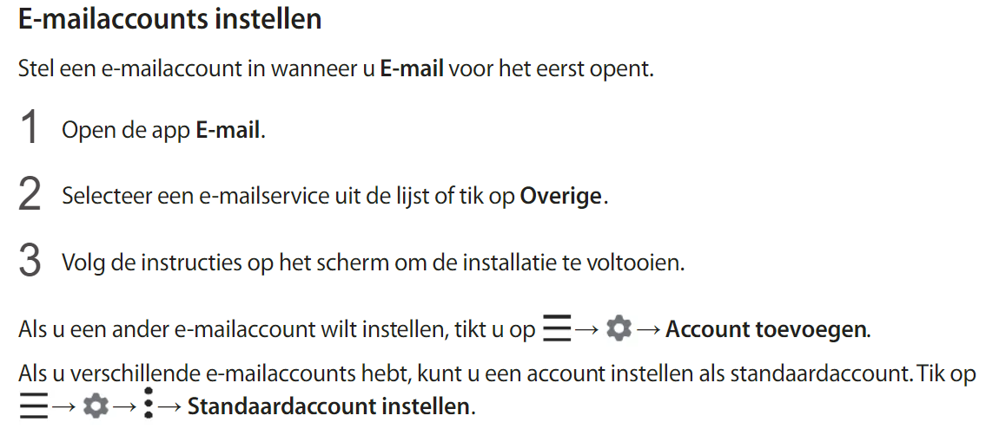

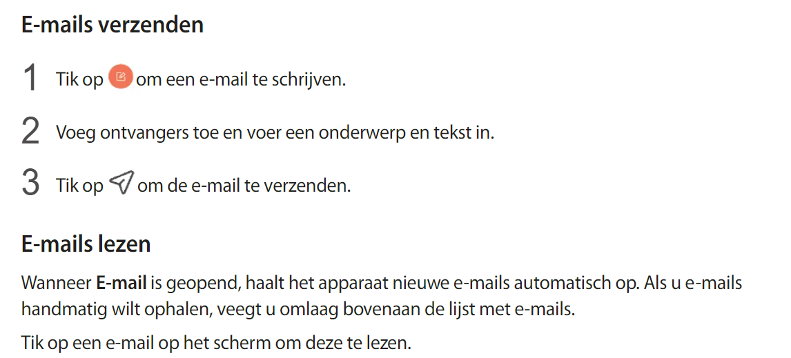

Itsme

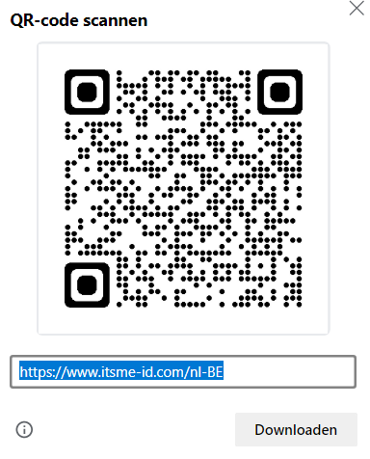

Itsme® is je digitale identiteit waarmee je veilig kan laten weten wie je bent. Een waslijst aan wachtwoorden of een kaartlezer zijn niet langer nodig. Makkelijk inloggen, transacties bevestigen en documenten ondertekenen, doe je voortaan met itsme®: één app voor een brede waaier aan toepassingen op het allerhoogste veiligheidsniveau.

Maak een itsme®-account aan met je eID

Maak een itsme®-account met je bankkaart

Met itsme® kan je bij meer dan 150 partners veilig inloggen, gegevens delen of bevestigen. Wil je online eenvoudig je documenten kunnen ondertekenen? Al meer dan 550 partners maken gebruik van de itsme®-handtekening.
Gebruik itsme® voor talloze toepassingen. En er komen steeds nieuwe partners en mogelijkheden bij.

